Инструкция для регистрации:
- Заходим на портал по ссылке - http://novpi.ru/
- Нажимаем на «ВХОД»
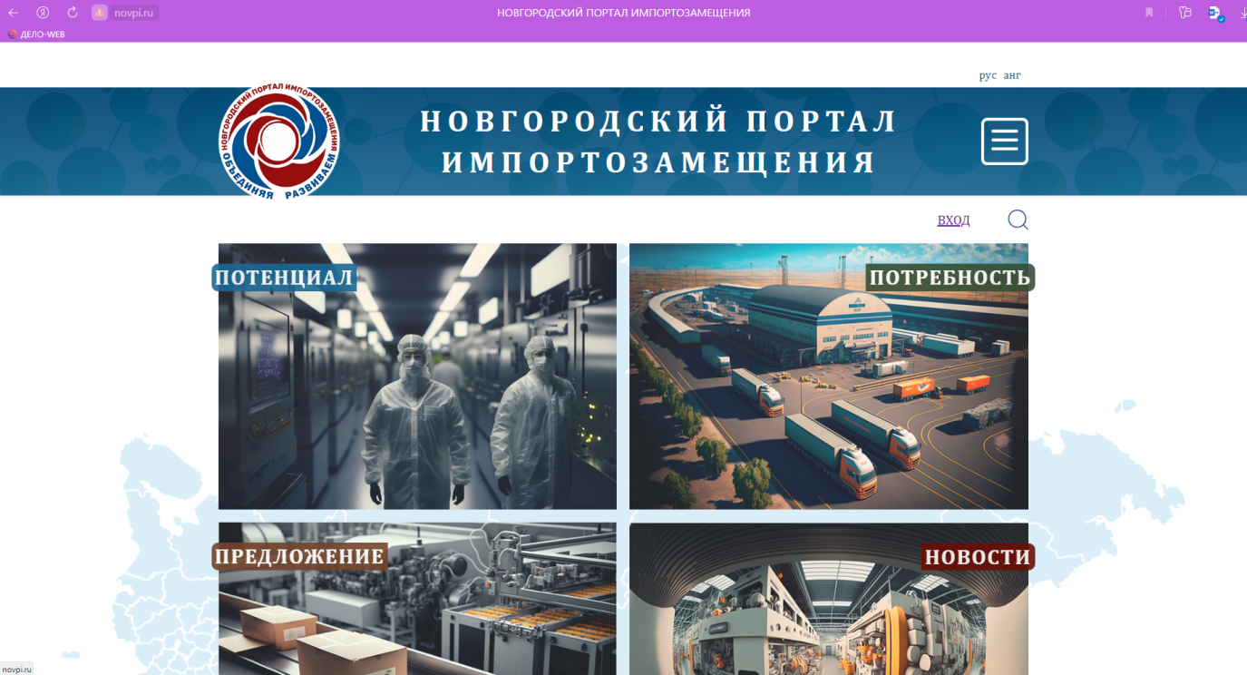
- Нажимаем на «РЕГИСТРАЦИЯ» на появившейся панели для регистрации/авторизации
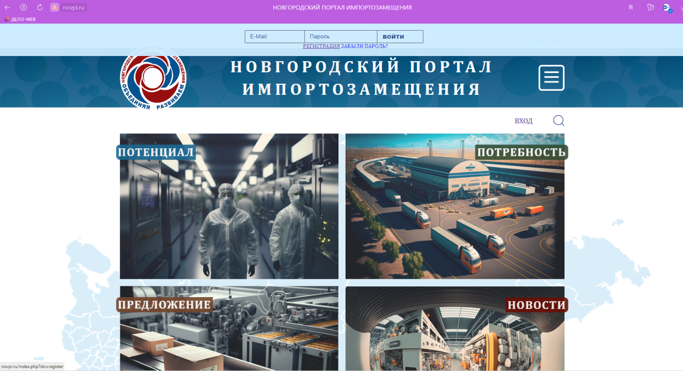

- Откроется страница для ввода ИНН и регистрации. Вводим ИНН организации в указанную форму и нажимаем «ПРОВЕРИТЬ». При вводе происходит автоматическая синхронизация с базой ЕГРЮЛ. Организация высвечивается автоматически.
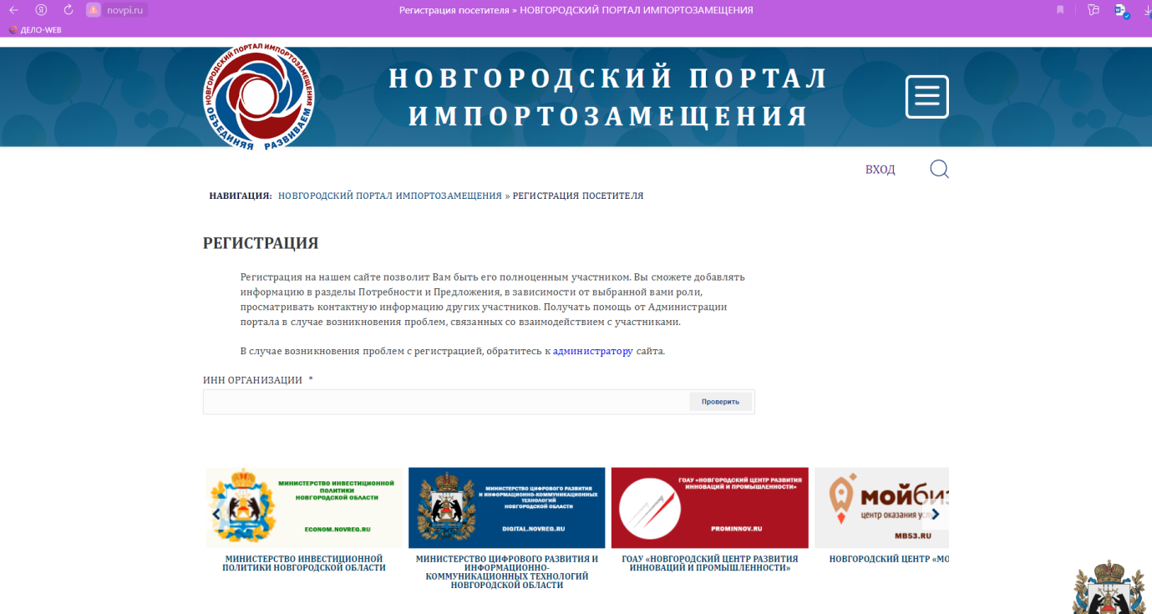
- Если организация регистрировалась ранее, то создать новый личный кабинет уже невозможно. Одна организация может создать только один личный кабинет! При вводе ИНН организации, уже зарегистрированной на портале, высветится соответствующее сообщение. В случае, если регистрация была осуществлена не вашей организацией, просьба обратиться по телефону: 8 (991) 491-48-95.
- Откроется страница для ввода необходимых данных для регистрации. Заполняем в указанной форме. В конце формы необходимо указать являетесь вы поставщиком или заказчиком. Если вы являетесь и поставщиком, и заказчиком, то ставьте обе галочки.
После чего нажимаем «ЗАРЕГИСТРИРОВАТЬСЯ»
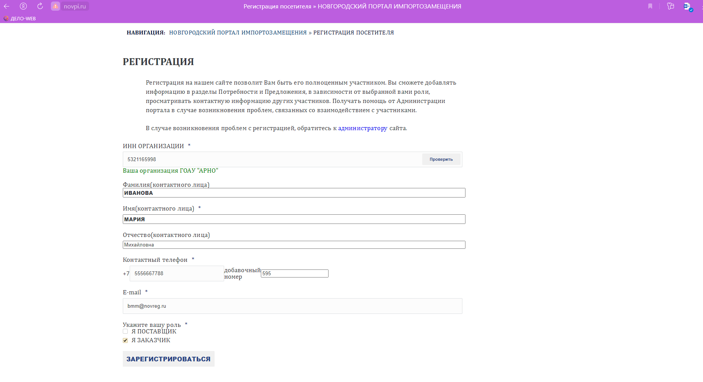
- После нажатия кнопки «ЗАРЕГИСТРИРОВАТЬСЯ» появится уведомление о запросе на регистрацию.
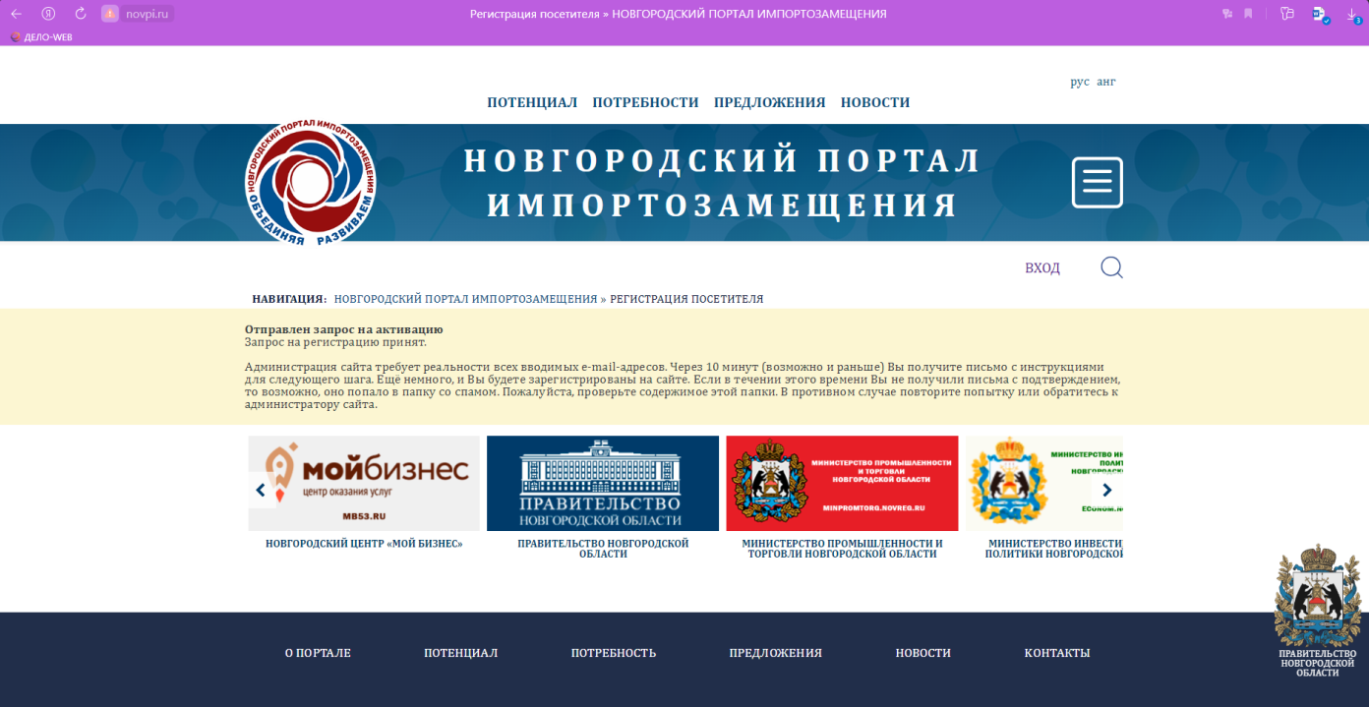
- На электронную почту, указанную в форме, придет сформированный логин, пароль и ссылка на активацию аккаунта.
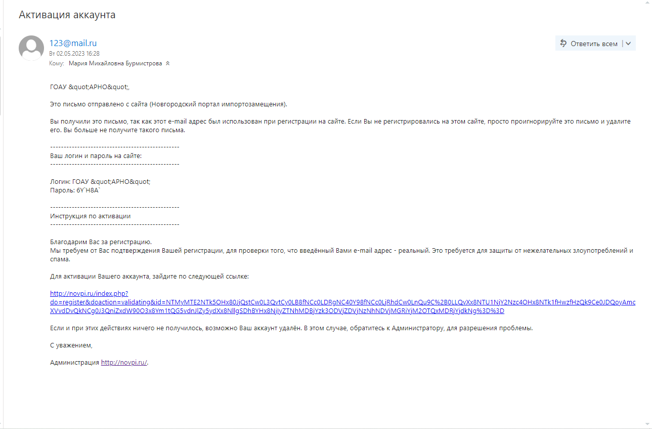
- Перейдя по ссылке, вы получите отчет по активации. Нажимаем на «ПРОДОЛЖИТЬ РЕГИСТРАЦИЮ НА САЙТЕ»
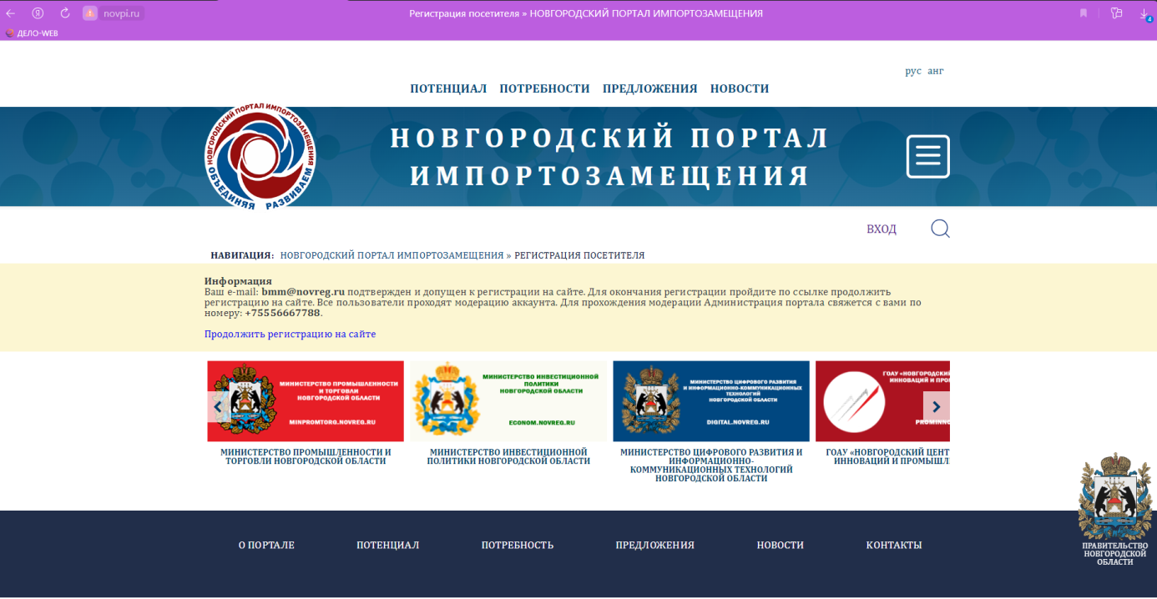

- В следующей форме можно заполнить информацию о компании и загрузить изображение с логотипом. Далее нажимаем «ЗАРЕГИСТРИРОВАТЬСЯ»
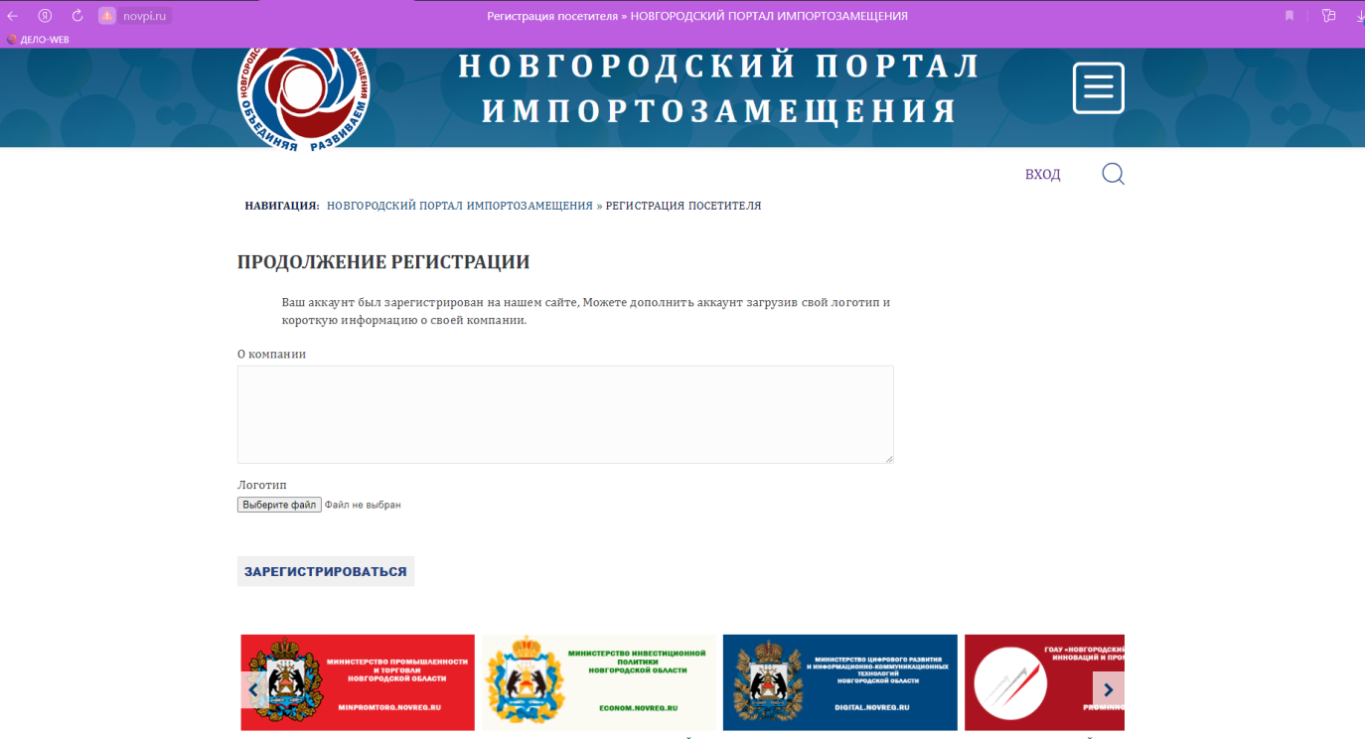
- При нажатии на круглую панель, сверху высветится поле с названием предприятия, нажав на которое можно перейти в созданный аккаунт предприятия.
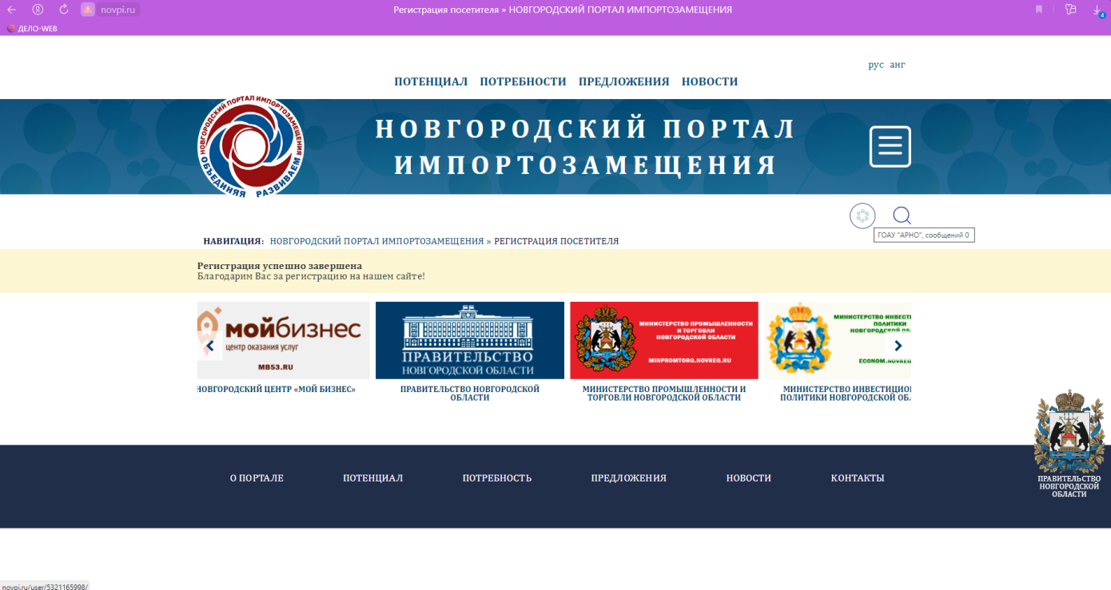
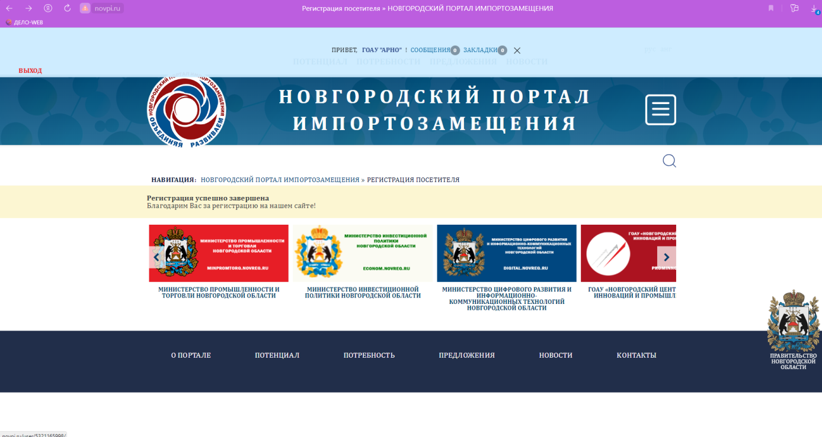
- Пока организация находится в группе «Модерация». После проверки Администрацией статус поменяется на «Поставщик», «Заказчик» или «Поставщик и Заказчик», как указано в примере.
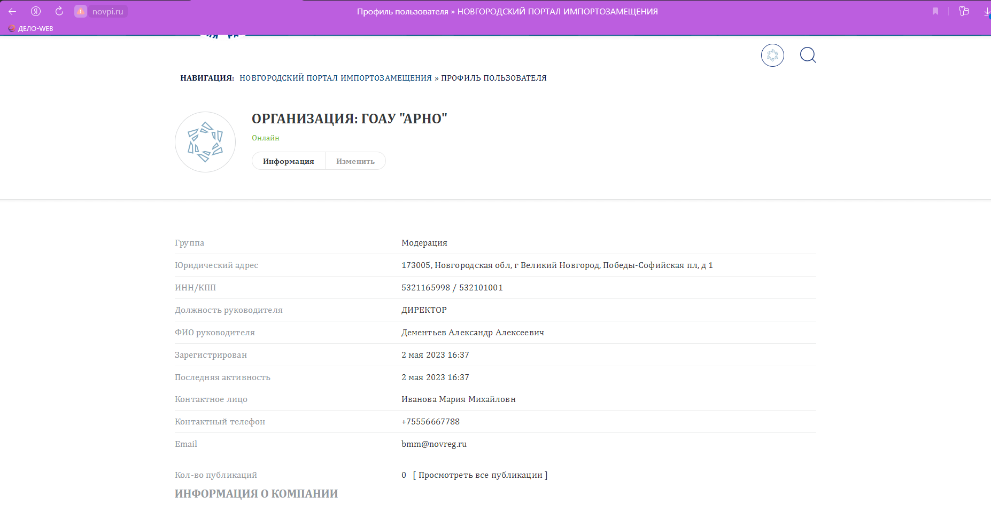
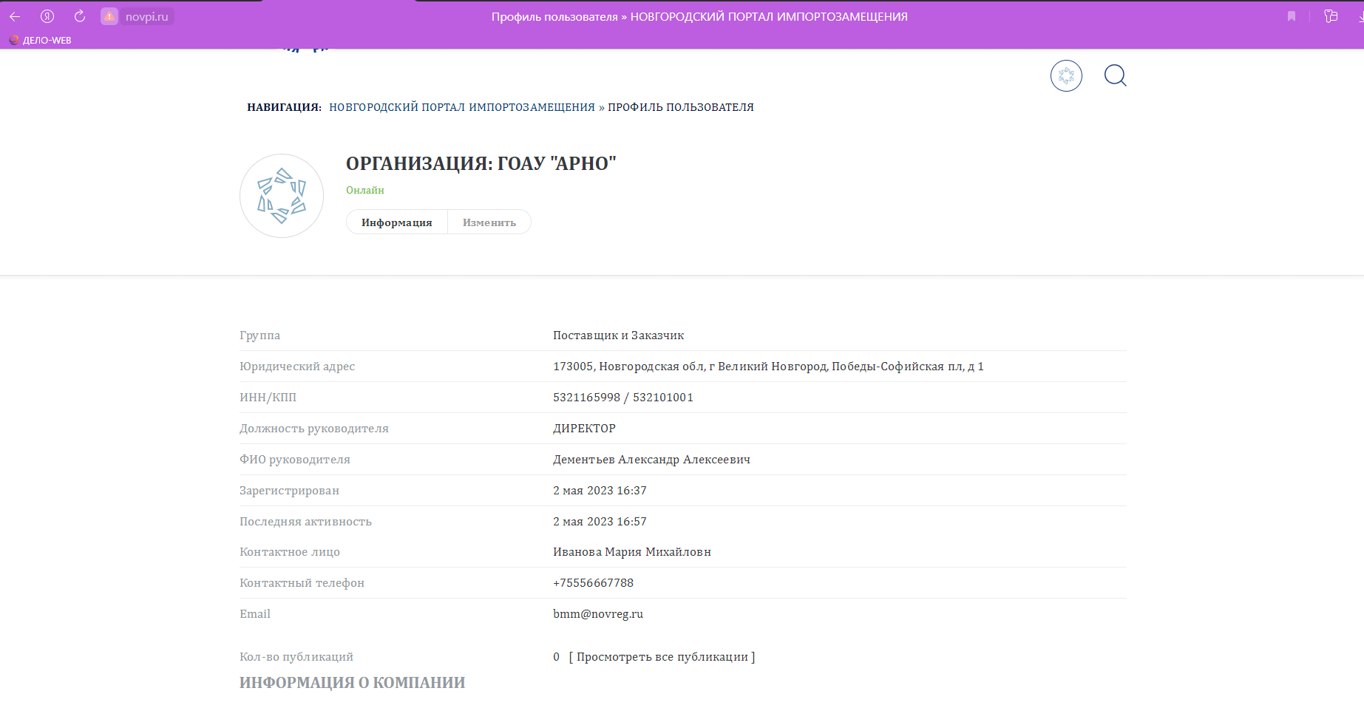
- При нажатии на логотип, сверху появится панель, где отображаются «СООБЩЕНИЯ», «ЗАКЛАДКИ», «ДОБАВИТЬ ПОТРЕБНОСТЬ», «ДОБАВИТЬ ПРЕДЛОЖЕНИЕ».
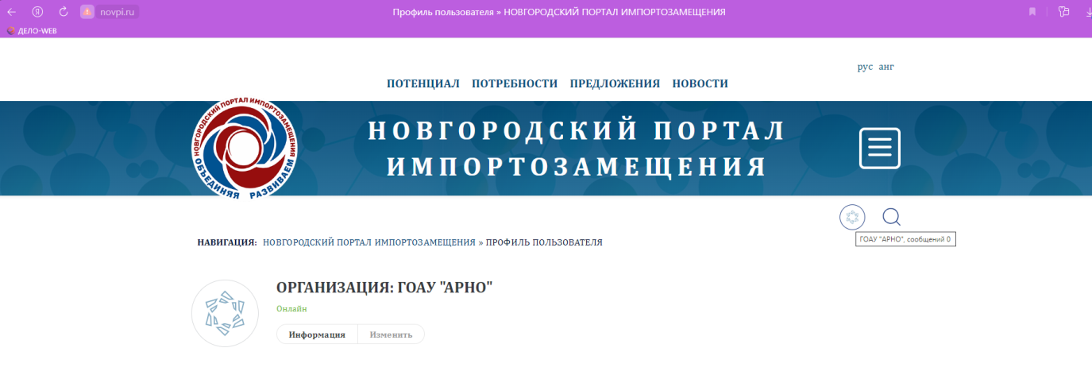
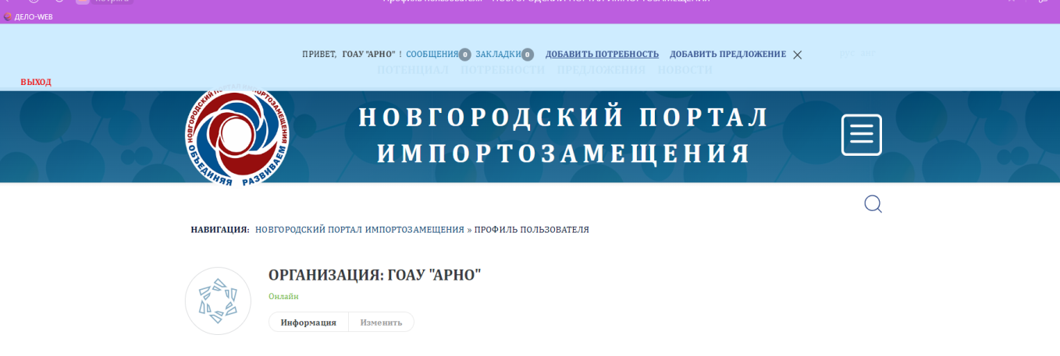
- Чтобы опубликовать потребность или предложение нажимаем на соответствующую панель «Добавить потребность» или «Добавить предложение». Заполняем открывшуюся форму в соответствии с графами.

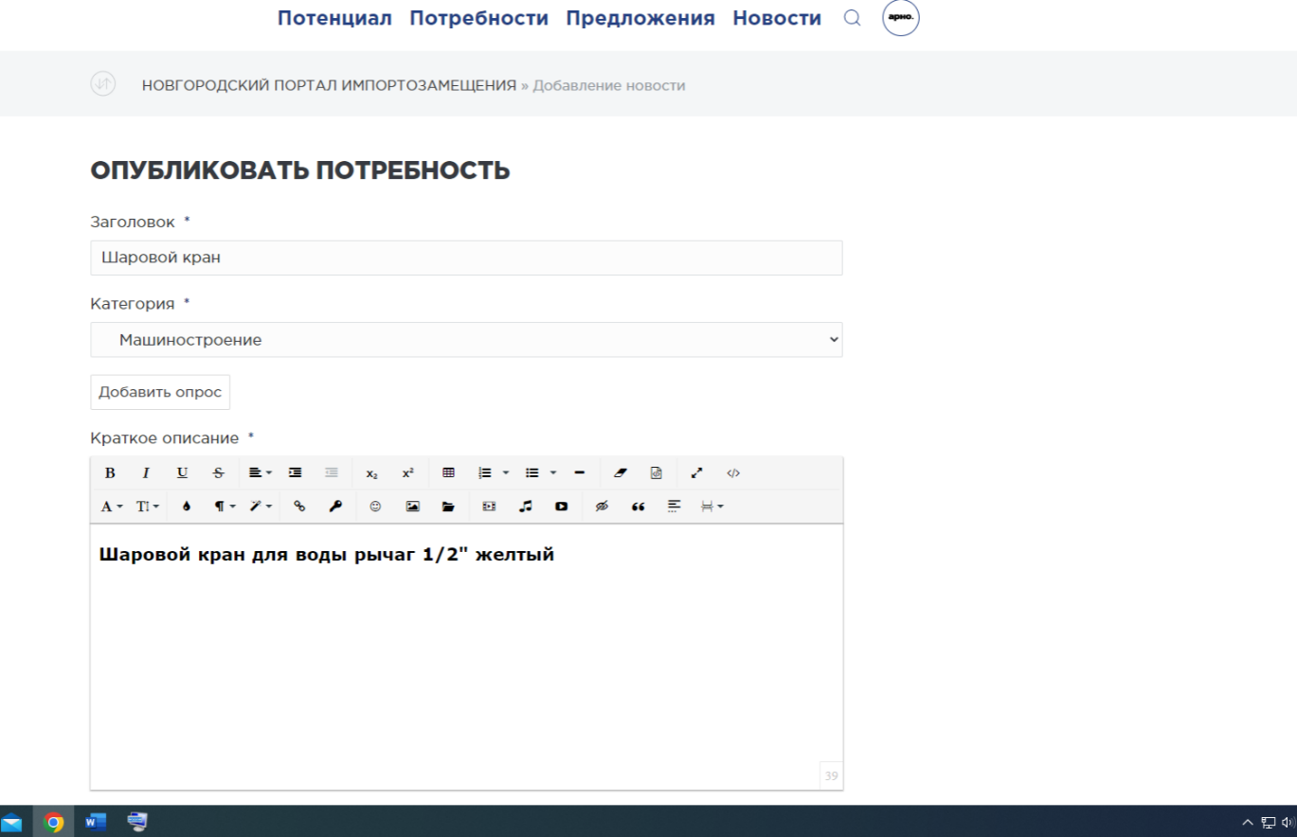

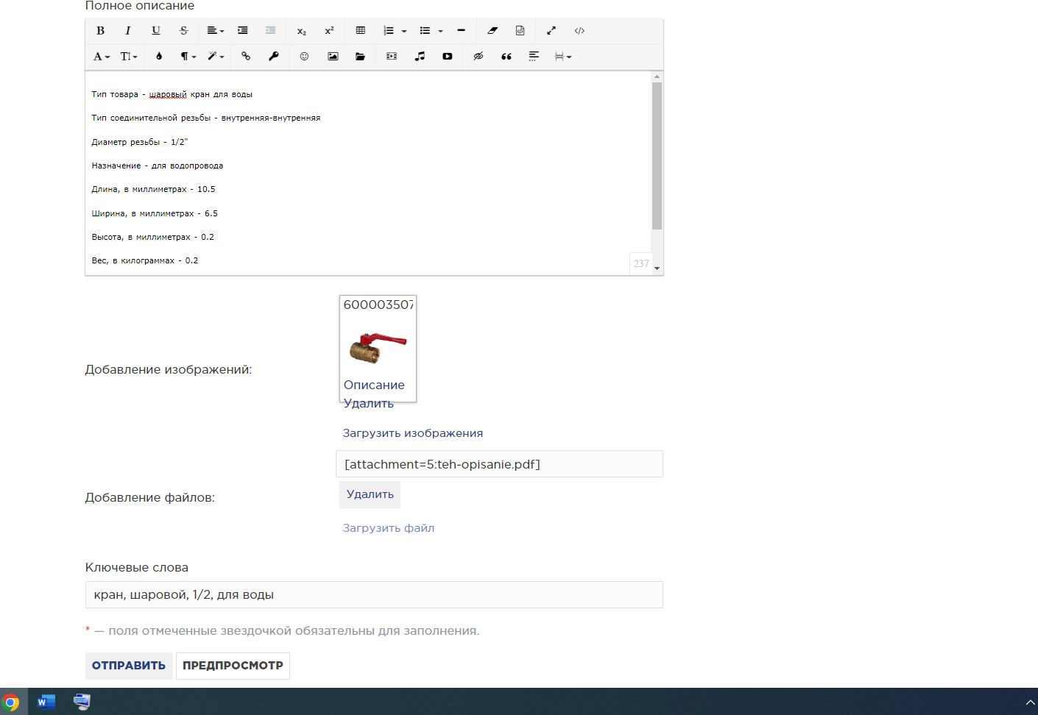

- После нажатия кнопки «ОТПРАВИТЬ», потребность будет направлена в базу данных и после проверки администратором, будет опубликована на сайте.

